Migrations (Gerando o Banco de Dados Automaticamente)
Até agora o banco de dados banco_escola não existe no MySQL. Vamos usar o próprio VS Code para ordenar que o C# crie tudo para nós.

Desenvolvimento

Passo 1: Instalando a Ferramenta de Linha de Comando (Apenas 1ª vez)
Para rodarmos os comandos de migração no terminal, o computador precisa ter a ferramenta global do Entity Framework instalada.
No terminal, digite:
dotnet tool install --global dotnet-ef

Passo 2: Criando a "Planta" do Banco de Dados (A Migration)
Agora vamos pedir ao C# para olhar nossos Models e criar um "plano de construção".
Certifique-se de que não há erros no seu código (salve todos os arquivos) e digite no terminal:

dotnet ef migrations add CriacaoTabelaUsuarios

O sistema vai pensar um pouco e criar uma nova pasta no seu projeto chamada Migrations. Dentro dela, haverá um arquivo C# com o passo a passo de como criar a tabela Usuarios no MySQL.

Passo 3: Construindo o Banco de Verdade (O Update)
A "planta" foi criada, agora vamos mandar o C# executar a obra lá no MySQL!
No terminal, digite:
dotnet ef database update

O C# vai se conectar ao MySQL (usando aquela senha que colocamos no appsettings.json), criar o banco banco_escola e criar a tabela Usuarios com as colunas Id, Nome, Email e Senha. Tudo sozinho!
Se aparecer a palavra "Done." no terminal, parabéns! O banco foi criado.

Passo 4: Testando o Fluxo Completo!
Agora a diversão começa. Vamos testar se tudo o que fizemos nos últimos passos realmente funciona na prática.

- Inicie o servidor do seu site:

dotnet run

- Abra o navegador e digite o endereço direto para a tela de login:
https://localhost:XXXX/Login (lembre-se de trocar o XXXX pela porta do seu terminal).
- Teste 1: Tente logar com um email e senha qualquer. O sistema deverá mostrar a mensagem de erro que programamos: "E-mail ou senha inválidos!".
- Teste 2: Clique no botão "Criar conta", preencha o formulário e clique em Salvar. O sistema irá te redirecionar de volta para a tela de login. (O C# acabou de salvar você no banco MySQL!).
- Teste 3: Agora, tente logar com o e-mail e a senha que você acabou de criar. Se tudo deu certo, você será redirecionado para a página Inicial (/Home)!

Passo 5: Saudando o Usuário Logado (O Gran Finale)
Lembra que no nosso Controller de Login nós fizemos isso aqui se o login desse certo?
HttpContext.Session.SetString("UsuarioLogado", usuario.Nome);
Nós guardamos o nome do usuário na memória (Sessão). Vamos fazer a página Inicial saudar o usuário logado!

- Abra a sua View principal: Views/Home/Index.cshtml.
- No topo do arquivo (na primeira linha), adicione esta injeção para podermos ler a Sessão no HTML:
- Agora, lá no meio do HTML da sua página inicial, faça um IF para verificar se alguém está logado:

@{
// Tenta pegar o nome da sessão
var nomeUsuario = HttpContextAccessor.HttpContext.Session.GetString("UsuarioLogado");
}

@if(nomeUsuario != null)
{
<div class="alert alert-success">
<h4>Olá, @nomeUsuario! Você está logado no sistema da Etec.</h4>
</div>
}
else
{
<div class="alert alert-warning">
<h4>Atenção: Você não está logado. <a asp-controller="Login" asp-action="Index">Clique aqui para entrar.</a></h4>
</div>
}

Experimente: Atualizar o estilo e, em seguida, atualizar o Sumário.
- Clique no título acima (Usar estilos de títulos), certifique-se apenas de clicar, não selecione nada.
- Na guia Página Inicial, localize Estilos e selecione Título 1 (atalho de teclado: Alt+Ctrl+1).
- Atualize o Sumário como fez antes, mas desta vez, selecione Atualizar o índice inteiro (em vez de atualizar apenas os números de página) já que mais do que os números das páginas foram alterados.
O Word agora sabe que o parágrafo é um título e o inclui no Sumário.

Ir mais além do que o Título 1
Quer mais níveis no Sumário? Aqui é onde o restante dos estilos de Título entrem. Marcar subtítulos em seu documento com Título 2, títulos de nível inferior com Título 3 e assim por diante.
Experimente: Aplique Título 2 no parágrafo abaixo (Adicionar uma entrada de Sumário Nível 2) e atualize o Sumário como você fez antes. Lembre-se de atualizar o sumário inteiro!
Adicionar uma entrada de Sumário Nível 2
Detalhes ocultos: Os estilos de título mantêm a formatação, fonte, tamanho, cores e mais. Eles também mantêm um formato de parágrafo conhecido como nível de estrutura de tópicos, que foi selecionado pelo Sumário.

Explorar mais
Se você quiser personalizar ainda mais o Sumário, experimente isto. (Se você não adicionou o Sumário novamente, faça isso agora. Você pode adicioná-lo acima desta seção se desejar. Ou, se removê-lo foi a última coisa que você fez, pressione Ctrl + Z para desfazer.)

Alterar a formatação do texto das entradas do Sumário
Experimente: No Sumário, selecione uma entrada de Nível 1 inteira e faça uma alteração de formatação. Por exemplo, alterar a cor da fonte para azul. (Verifique de selecionar apenas uma entrada de Sumário, incluindo o preenchimento de tabulação e o número da página. Observe que embora pareça que todo o Sumário está selecionado, a entrada que você selecionou estará mais escura.)

Como o restante da mágica do Sumário, todas as entradas de Nível 1 do sumário serão alteradas.
Detalhes ocultos: Ok, não é realmente mágica. As entradas do Sumário são atribuídas a um estilo de (Sumário1, Sumário 2 e assim por diante) e os estilos são definidos para atualizar automaticamente sempre que você fizer uma alteração na formatação.

Alterar o número de níveis do Sumário
Experimente: Inclua somente títulos do Título 1 títulos no Sumário, não subtítulos.
- Na guia Referências, clique em Sumário e, em seguida, na parte inferior, clique em Personalizar Sumário.
- Altere Mostrar níveis para 1 e clique em OK.
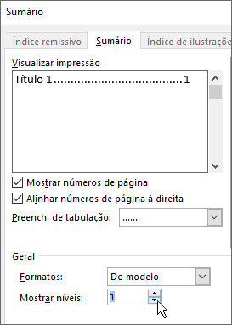
- Quando estiver pronto para substituir o Sumário, clique em Sim.
- Verifique se o Sumário não inclui os subtítulos, como Adicionar uma entrada de Sumário Nível 2.

Obter ajuda no Word
A caixa de pesquisa Diga-me levará você direto para os comandos e para a Ajuda no Word.
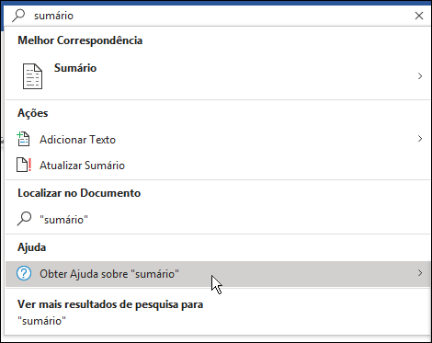
Experimente: Vá para Diga-me o que você deseja fazer próximo à parte superior da janela e, em seguida, digite o que você deseja.
Por exemplo, digite:
- sumário para acessar rapidamente as opções do sumário e outros tópicos de ajuda do Sumário
- estilos se quiser saber mais sobre como usar estilos no Word
- ajuda para acessar a ajuda do Word.
- treinamento para ver a lista de cursos de treinamento do Word.

